# Proyecto de Curso: Modelo Dimensional

El proyecto del curso busca desarrollar una bodega de datos para AdventureWorks, una multinacional dedicada a la venta de bicicletas.

## Actividades

En grupos, realice las siguientes actividades:

**Elabore un modelo dimensional para el proyecto**

* Considerando las variables que se desean incluir en los tableros y reportes, y las consultas realizadas en la base de datos, elabore un modelo dimensional para el proyecto.
* Elabore una estrella para cada una de las variables (hechos) a analizar. Cree un modelo para cada uno de estas variables, colocando los hechos en el centro y creando líneas y puntos para cada una de las dimensiones y niveles de análisis.
* Considere los datos que sí pudo obtener a través de las consultas. No incluya atributos o dimensiones que no pudo obtener en las consultas

## Elementos mínimos del informe

**Título:** Análisis de ventas por internet

**Grupo:** Lizette Gil González, Iván Camilo Rosales, Erika Beltrán

**Descripción:** Este proyecto tiene como objetivo la concepción y ejecución de un Modelo Dimensional en Estrella destinado a la eficiente gestión y análisis de la información generada por una tienda especializada en la comercialización de bicicletas.

Este modelo se construye con un enfoque específico en diversos aspectos, entre los que se destacan el análisis del volumen total de ventas durante ciertas temporadas del año, la evaluación del promedio del costo de envío según las áreas geográficas que presentan un mayor número de ventas. La obtención y análisis de estas métricas proveen una fuente invaluable de conocimiento para la toma de decisiones estratégicas y tácticas, capaces de impulsar el crecimiento y optimizar la eficiencia operativa de la tienda en línea de bicicletas.

**Modelo Dimensional:** Modelo de ventas de bicicletas por Internet

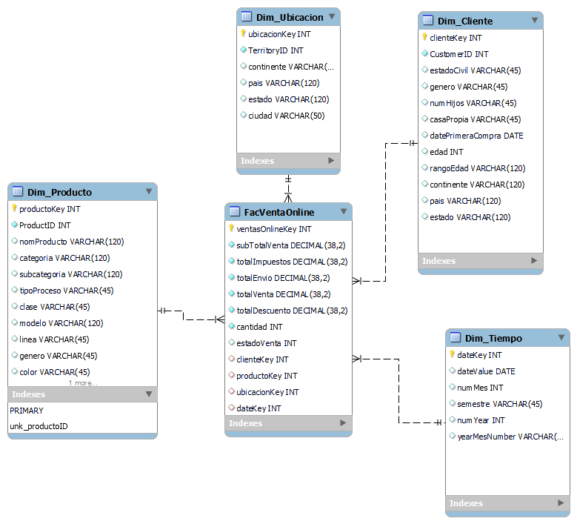(diagrama con el modelo)